## 2 机器人自主分拣系统平台设计方案

### 2.1 引言

### 2.2自主分拣系统的总体方案

### 本文设计的自主分拣系统的总体框图2-1所示，图中，将K210摄像头固定在机械臂的右侧，其目的是为了满足笛卡尔坐标系解算，使用了手眼标定的方法。整个系统由 。。。。。。。。。。。。。。。。

### 2.3自主分拣系统的硬件平台

#### 2.3.1机械臂部分

针对分拣的要求和预算有限及锻炼自己的要求，本文选用了2个20kg的单轴舵机，1个25kg的双轴舵机，1个45kg的双轴舵机及自己在SOLIDWORK上绘制的机械臂零件组装而成。该机械臂外形设计紧凑，几乎可安装在任何地方。该机械臂重量仅为5kg，工作范围最大为230mm，满足绝大多数应用的要求。机械臂如图2-1所示

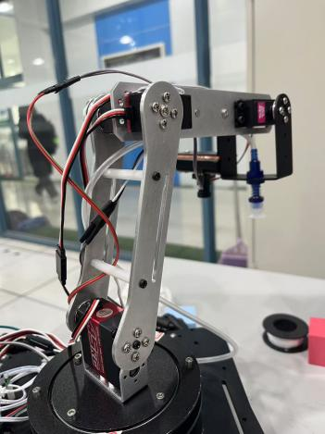 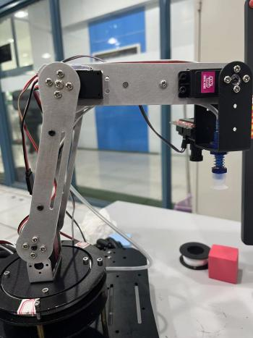

图2-1

表2-1机械臂每个轴移动范围及速度

|  |  |  |  |
| --- | --- | --- | --- |
| 轴名称 | 运动类型 | 移动范围 | 最大速度 |
| 轴1 | 旋转 | -135°到+135° | 0.2/60° |
| 轴2 | 前臂 | -135°到+135° | 0.15/60° |
| 轴3 | 后臂 | -135°到+135° | 0.33/60° |
| 轴4 | 弯曲 | -135°到+135° | 0.20/60° |

#### 2.3.2 K210摄像头

## 在视觉模块中，摄像头的选型十分重要，直接影响了视觉定位系统的精度和效率，本文选择Maix Bit开发板。K210是一款基于RISC-V指令集架构的64位双核微控制器（MCU），由嘉楠科技研发，特别适用于边缘计算和机器学习任务，尤其是视觉处理项目。该芯片以高达400MHz的频率运行，并集成有专用的神经网络硬件加速器KPU，能够提供1TOPS的算力，这使得它在处理复杂的AI算法时表现优异，远超树莓派4等同类产品。K210支持多种开发环境和工具链，包括MaixPy（MicroPython的一个分支）以及C语言开发，开发者可以通过这些工具快速实现从图像识别到语音处理等多种智能应用。此外，围绕K210构建的开发板如Maix Bit，不仅提供了丰富的外设接口，例如Type-C、LCD显示屏、摄像头模块和支持大容量存储的microSD卡槽，还拥有完整的文档和支持社区，方便用户进行项目开发与创新。

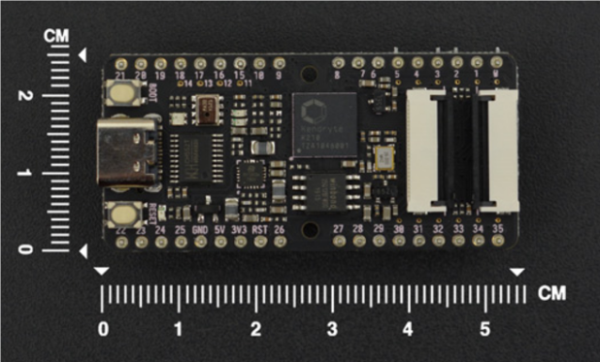

表2-2 K210相关参数

|  |  |
| --- | --- |
| 摄像头尺寸 | 54mm*26mm |
| 系统接口类型 | USB2.0 Type C |
| CPU | 双核 64bit RISC-V / 400MHz |
| 内存 | 8MiB 64bit 片上 SRAM |
| 存储 | 16MiB Flash, 支持 micro SDXC 拓展存储 |
| 分辨率 | 320*240 |
| TF 卡槽 | 多媒体资源扩展，支持大容量储存 |

#### 2.3.3 末端执行器

# 目前，机械臂技术研究日渐成熟，因此对于机械臂的应用也更加广泛。末端执行器是机械臂的重要组成部分，它是内部系统与外界直接作用的对象，机械臂功能是否强大，抓取是否成功，末端执行器是十分重要的一个环节。近年来，越来越多的研究人员将研究的方向转移到末端执行器。本文自主分拣系统采用单孔吸盘作为机械臂的末端执行器，包括安装在机械臂末端的吸盘、真空气泵、三通电磁阀和PWM电子开关4个部分，如图2-2所示。

真空气泵和三通电磁阀是真空系统中常见的两种组件，它们各自有不同的作用。

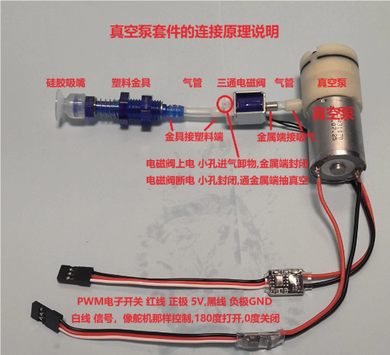

图2-2

三通电磁阀是一种通过电流控制阀门开启或关闭的设备，通常用于流体控制系统中，可以改变流体（液体或气体）的流向。三通指的是这个阀门有三个端口，它可以将入口的流体导向两个不同的出口之一。当电磁线圈通电时，它产生的磁场会移动内部的阀芯，改变流体的路径。

表2-3 三通电磁阀的相关参数

|  |  |
| --- | --- |
| 额度电压 | DC 6V |
| 电流 | 160mA |
| 电压范围 | DC 4.5V-6V |
| 功率 | <2W |
| 压力范围 | 0-350mmhg |
| 使用流体 | 气体 |
| 重量 | 15.5克 |

真空气泵的主要功能是从一个密封空间中抽取空气或其他气体，以创建低于大气压的压力环境，即真空。该真空气泵依赖于机械运动来移除气体分子，从而降低封闭系统的压力。

表2-4真空气泵的相关参数

|  |  |
| --- | --- |
| 额定电压 | DC 4.5V |
| 空载电流 | 0.35A |
| 电压范围 | DC 4-5.5V |
| 功率 | <2W |
| 使用流体 | 气体 |
| 最大真空 | > -350mmhg |
| 重量 | 60g |

结合使用时，三通电磁阀可以被用来控制进入或离开由真空气泵形成的真空环境的气体流量，实现对真空度的精确控制，或是在不同操作模式之间切换。

### 2.4自主分拣的软件平台

STM32F401RCT6单片机

## 3 机械臂运动控制算法与仿真研究

### 3.1 引言

上一章介绍了 。。。。。。。。。。。本章接着介绍机械臂的运动控制方案，首先介绍了

### 3.2 笛卡尔坐标系下求逆运动学解

#### 3.2.1笛卡尔坐标系简介

笛卡尔坐标系（Cartesian coordinate system），也称为直角坐标系，是一种用于确定平面上或空间中每一点位置的数学系统。它由法国数学家勒内·笛卡尔（René Descartes）提出，并因此得名。该系统为解析几何的基础，广泛应用于数学、物理、工程学以及计算机图形学等领域。三维空间中的笛卡尔坐标系则是在二维基础上增加了一个额外的坐标轴——z轴，用来表示高度或深度。这样，空间中的每一个点都可以用三个有序实数(x, y, z)来描述。这三个坐标轴彼此正交（即互相成90度角），并且它们相交于空间的原点O(0, 0, 0)。

#### 3.2.2笛卡尔坐标系下求逆运动学解

逆运动学是机器人学和计算机图形学中的一个重要问题，它涉及到根据末端执行器（例如机器人的手臂尖端）的目标位置和姿态来确定各关节的角度或位移。在笛卡尔坐标系下求解逆运动学问题，通常意味着已知末端执行器在三维空间中的目标位置 (x, y, z) 和可能的姿态（旋转角度），需要计算出每个关节的参数（如角度或线性位移）以达到该位置和姿态。

所以，我们可以将笛卡尔坐标系二维空间和三维空间中的关系表示出来，如图3-1和图3-2

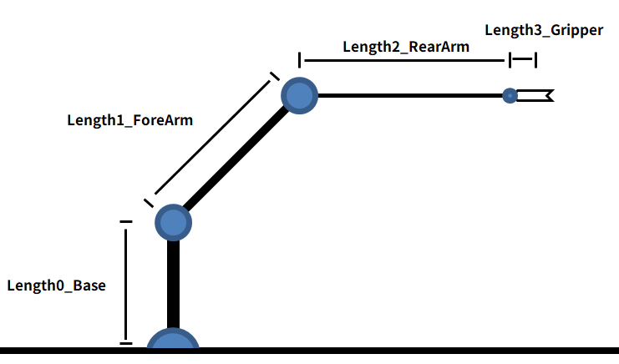

图3-1笛卡尔坐标系二维空间图

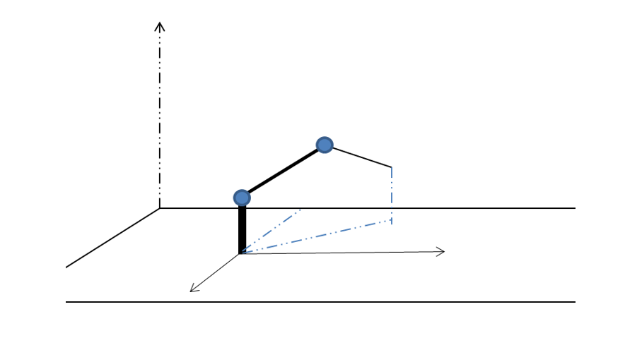

图3-2笛卡尔坐标系三维维空间图

如图3-1我们由现实生活中的厘米关系可以求得Length0_Base，Length1_ForeArm，Length2_RearArm和Length3_Gripper的长度，根据这些长度再结合最基本的三角函数以及我们需要抓取物体的坐标，我们就可以求出每个舵机控制机械臂应该移动的角度。

假设此时的物体坐标符合我们的图3-2，且X和Y坐标分别为-5和20。根据三角关系我们可以求得三角的锐角为14.036°，再加上90°，就可以得到最底下舵机运动的角度。

在求解另外三个舵机时，我们应该注意物体的高度与Length0_Base的关系，物体的高度不同将直接影响我们求解的算法，一共分为三种情况。如图3-3，图3-4，图3-5所示。

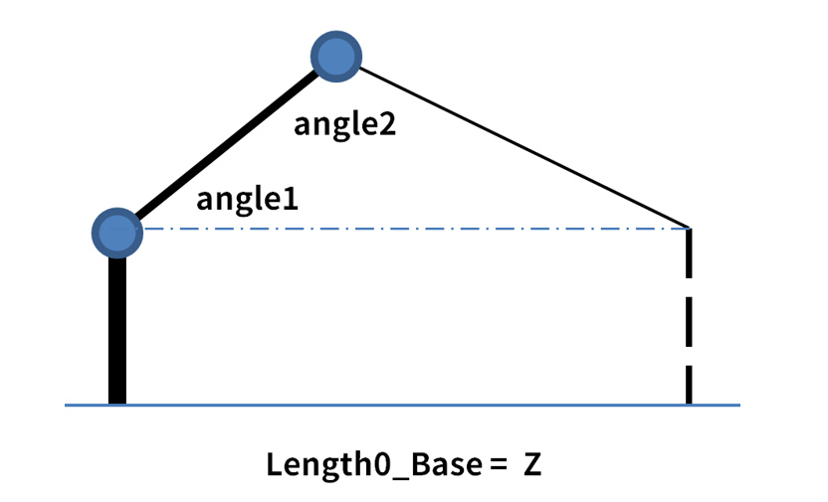

图3-3 物体的高度与Length0_Base相同的情况

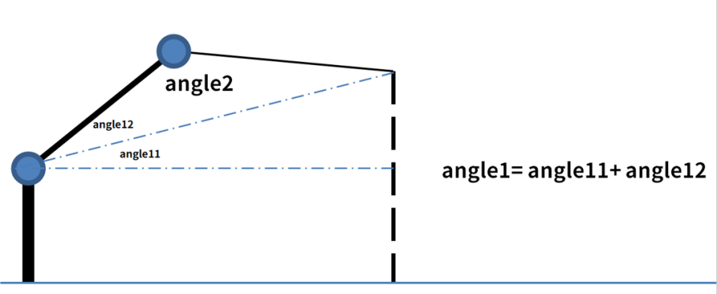

图3-4物体的高度大于Length0_Base的情况

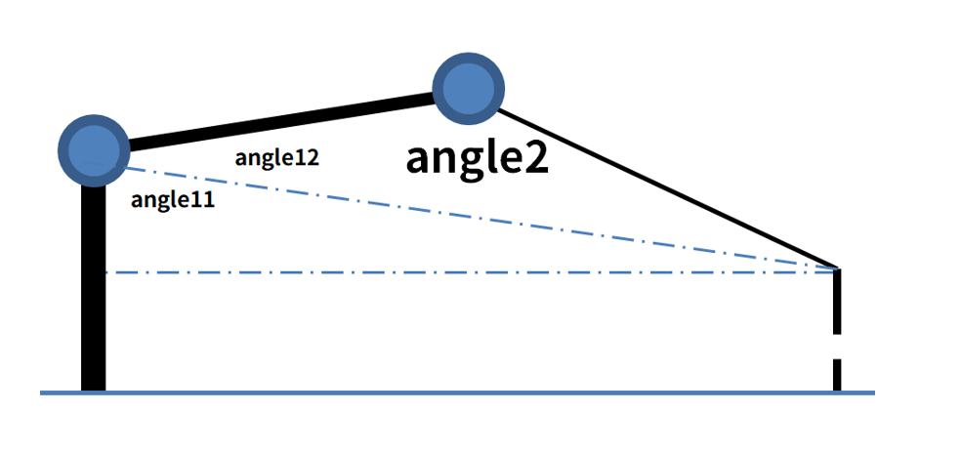

图3-5物体的高度小于Length0_Base的情况

此处，求解的方法通过三角函数就可解决，此处只列举物体的高度小于Length0_Base相同的情况，及第一种情况。首先我们可以量得机械臂每个臂的长度，为了方便计算，我们将末端执行器的臂去掉，又因为我们的吸嘴要保持始终向下，所以我们将别的舵机移动的角度计算出来后，再通过计算就可以得到舵机4移动的角度。

首先我们作出三条辅助线，分别为diff（Lenth0_A0和物体高度的差值），shaow（机械臂的投影），Aux（辅助线），三条辅助线的位置也图中进行了标注如图3-6所示。

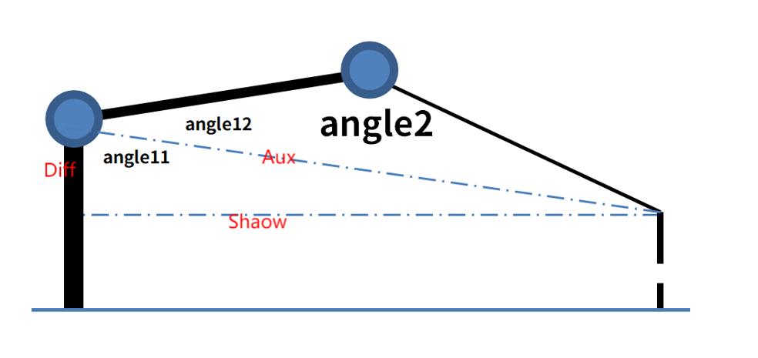

图3-6

然后我们就可以开始求解angle1和angle2了如下所示：

Val = 180/3.1415926

Angle11 = atan（shaow / diff）*val

Angle12 = acos(((Lenth1_A1*Lenth1_A1) + (Aux*Aux) - (Lenth2_A2*Lenth2_A2)) /(2*Lenth1_A1*Aux))*val;

Angle3 = acos(((Lenth1_A1*Lenth1_A1) + (Lenth2_A2*Lenth2_A2) - (Aux*Aux )) /(2*Lenth1_A1*Lenth2_A2))*val;

这样我们就可以求得舵机运动的角度了。

### 3.3机械臂MATLAB仿真研究

#### 3.3.1机械臂运动学仿真

本文研究机械臂的结构为四自由度结构，且工作的空间为高维空间，为了能够准确描述四轴机械臂中各连杆之间的位置关系，可以使用标准D-H法和自身连杆的参数建立运动学模型。D-H参数法是一种广泛接受的方法，用于定义机器人关节坐标系的规则，并通过一系列的转换矩阵来表示相邻连杆之间的相对位置和方向。利用标准D-H法和右手法则建立机械臂的坐标系如图3-7所示,根据机械臂的相关参数和参数的定义可以得到表1机械臂 D-H 参数模型。

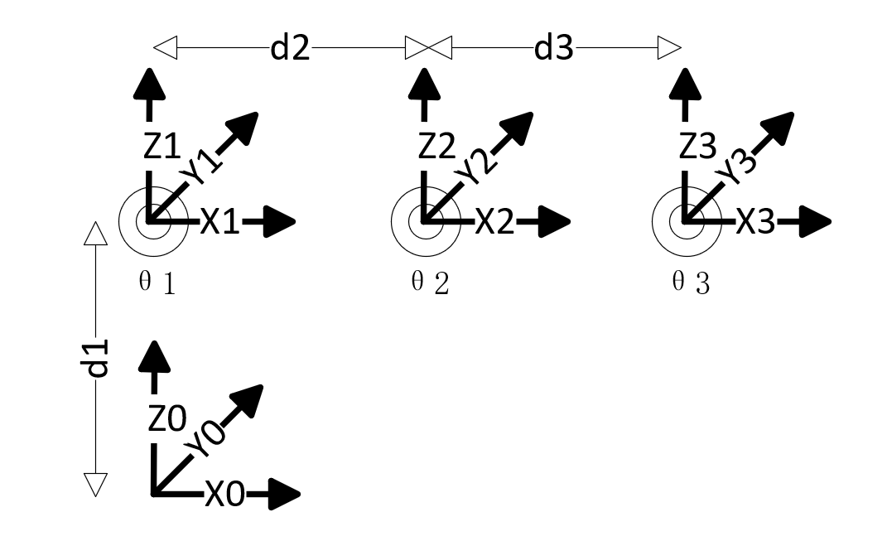

图3-7械臂各关节坐标系

表 1 机械臂 D-H 参数模型

|  |  |  |  |  |  |
| --- | --- | --- | --- | --- | --- |
| 关节序号 | θ | d | a | α | 转动范围 |
| 1 | 0 | 15.7 | 0 | pi/2 | ±270° |
| 2 | pi/2 | 0 | 13 | 0 | ±270° |
| 3 | pi/2 | 0 | 12.8 | 0 | ±270° |
| 4 | pi/2 | 0 | 8.5 | 0 | ±270° |

本设计利用MATLAB软件中的工具箱RoboticsToolbox，调用函数创建机械臂模型。运行函数就可以得到四自由度机械臂的初始姿态和滑块控制图，如图3-8所示

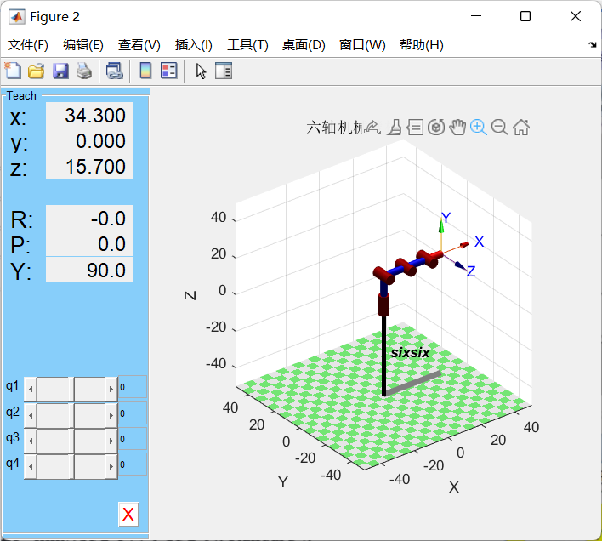

图3-8

通过对滑块控制图内部四个关节角度滑块的调节，可以在机械臂位置姿态上得到相应的机械臂的位姿。此程序选取的机械臂初始位姿为：q0=[0 0 0 0]。

#### 3.3.2机械臂工作空间分析

本机械臂的工作空间是末端夹具所能到达的空间点的集合，而完成搬运任务所有的点属于该集合是完成各项任务的前提。相比解析法计算复杂，故采用数值法求解。在Matlab中，使用D-H法建立模型，定义了每个连杆的参数后，限制各关节的角度范围，设置机械臂的基座位置，然后设定要计算的随机位姿数量，在不同的关节角度范围内随机选一个值，将四个关节角度组合成一个向量，再计算正运动学，再将末端执行器的位置坐标存入p，最后绘制p的坐标就可以得到作业区域

最后绘制机械臂的作业区域如图3-9所示

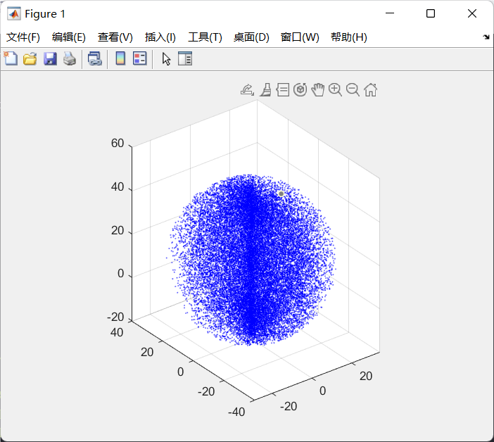

图3-9

通过图片可知机械臂的运动范围，模型建立准确。

#### 3.3.3机械臂工作轨迹规划

#### 对于机械臂来说，想要准确的抓取物体，还需要进行机械臂的工作轨迹规划这样才能分拣的可靠性。

#### 在仿真中首先使用使用D-H参数创建Link对象，并组合成一个SerialLink对象来表示整个机械臂。然后需要定义机械臂运动的起始和目标位置，以及运动的时间参数，然后就可以开始计算轨迹了，通过使用五次多项式函数quintic_poly计算每个时间点的关节角度，并通过正运动学计算出末端执行器的位置，然后绘制关节角度随时间变化的图表和末端执行器的轨迹图就可以了，

然后我们就可以得到每个臂的管教角度变化和末端执行器的轨迹，如图3-9所示

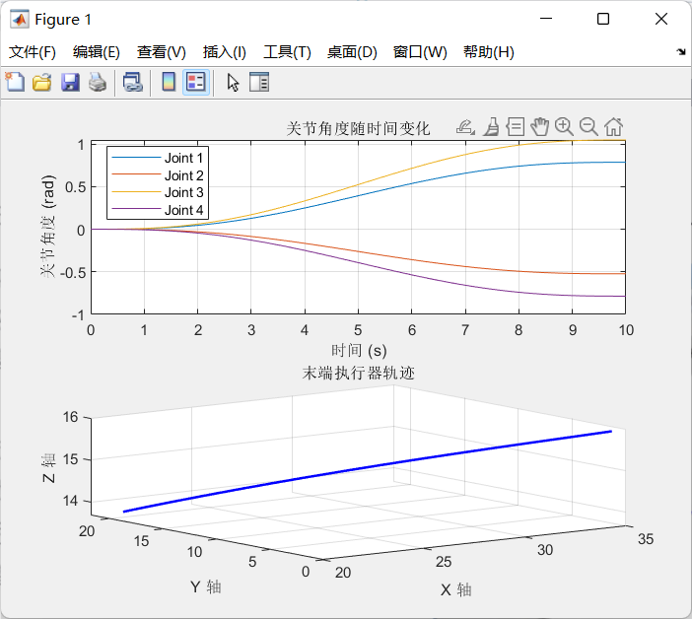

图3-9

### 4总结